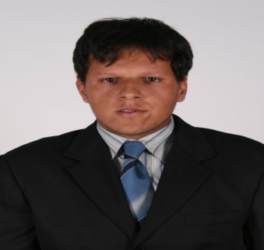 Willian Pureza kur
Brasileiro, solteiro
Data de nascimento: 24/08/1991
Localidade: Rua Graciano Julio de carvalho 111, Encruzilhada do sul, RS.
Celular: (51)96841078
Email: williankur150@hotmail.com
Habilitação: AB
Formação acadêmica
- Ensino médio e curso técnico em agropecuária no colégio estadual técnico Dr. Zeno Pereira luz Encruzilhada do Sul (concluído em 2010)
Cursos complementares:
- Manejo e fertilidade do solo - senar 20 horas
- Criação de peixes em água doce – senar 20 horas
- Técnicas de atendimentos, vendas e consultor de negócio
- Montagem, manutenção e formatação de microcomputadores
- Curso de Informática completo.
- Curso completo de operador de harvester

Experiências:

- Estágio na Florestadora Nativa S.A
Area de atuação: Auxiliar Técnico

- Casa Valduga
Area de atuação: Controle de tratamentos

- Concecionaria Peugeot
Area de atuação: Mecanico e geometrista

- Esperiência em operação de retroescavadeira

